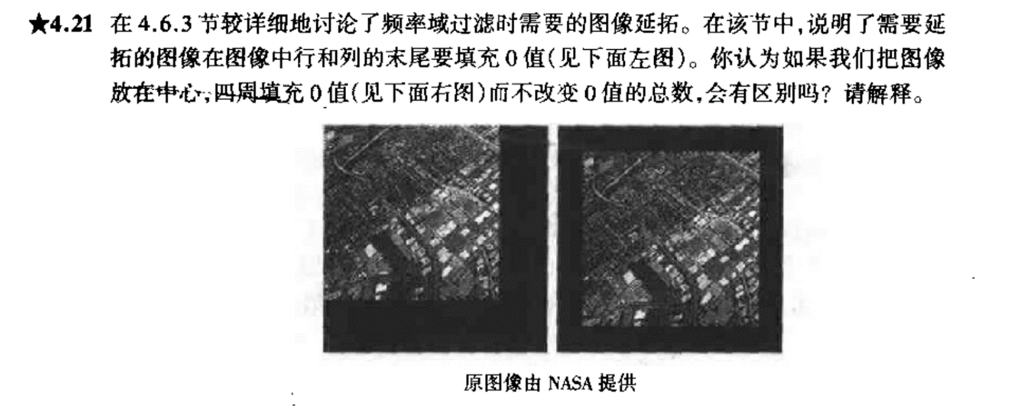1、第二版课本习题4.21

答：**两种填充方式没有区别，理由如下**。

频域滤波时，在周围进行零填充是为了避免产生交叠误差，这是因为离散傅里叶变换（**DFT**）将空域图像视为周期信号，因此DFT实际上是对原图像在空间的周期延拓做的。对原图像进行补零填充以后就可以避免交叠误差。

将两种方式在空域进行周期延拓以后，空域图像没有差别。因此后续频域滤波的结果也是一样的，所以两种补零填充方式没有区别。